**Notițe Seminar 1**

**Intro: Mai întâi, ce înseamnă Machine Learning/Învățare automată? Sau , mai bine zis, ce vom face mai exact în acest semestru?**

**Tipuri de învățare automată**

1. **supervizată**
   * **clasificare**

Exemplu: date despre apartamente. Vrem să prezicem dacă o casă este locuibilă.

|  |  |  |
| --- | --- | --- |
| număr m2 | număr camere | este locuibilă? |
| 10 | 1 | da |
| 100 | 2 | nu |
| ... | ... | ... |

Pentru un nou apartament, care este prețul?

|  |  |  |
| --- | --- | --- |
| număr m2 | număr camere | este locuibilă? |
| 500 | 10 | ??? |

* + **regresie**

Exemplu: date despre apartamente. Vrem să prezicem prețul unei case.

|  |  |  |
| --- | --- | --- |
| număr m2 | număr camere | preț |
| 10 | 1 | 100.522 |
| 100 | 2 | 200 |
| ... | ... | ... |

Pentru un nou apartament, care este prețul?

|  |  |  |
| --- | --- | --- |
| număr m2 | număr camere | preț |
| 500 | 10 | ??? |

Ce diferă între clasificare și regresie?

|  |
| --- |
|  |

1. **nesupervizată**
   * **clusterizare**

Exemplu: date despre apartamente. Vrem să împărțim casele în grupuri: de exemplu, case locuibile vs case nelocuibile.

|  |  |
| --- | --- |
| număr m2 | număr camere |
| 10 | 1 |
| 100 | 2 |
| ... | ... |

De ce se cheamă supervizată/nesupervizată?

|  |
| --- |
|  |

1. **cu întărire/*reinforcement***: doar la cursul de *Rețele neuronale*

Vom începe cu o recapitulare a noțiunilor de **PS (Probabilități și statistică)** – primele 2-3 seminarii.

De ce? Pentru că unii (nu toți) algoritmi de ML folosesc PS.

**Experiment aleator** = acțiune/procedură în urma căreia obținem un rezultat din mai multe rezultate posibile

Exemple: aruncarea unui ban, aruncarea 2 monede etc.

Cum formalizăm un experiment aleator cu ajutorul probabilităților?

(___, ___, ___) – **spațiu de probabilitate discret** (nu _________)

* ___ - **spațiu de eșantionare** (*sample space*) = o mulțime ce conține ca elemente rezultatele posibile ale experimentului aleator

Intuție: discret vs continuu?

Exemplul 1: {1,3,9} sau [1,9]

Exemplul 2: mulțimea numerelor naturale sau mulțimea numerelor reale

* ___ - **spațiu de evenimente**: _____

|  |
| --- |
|  |

______ A - eveniment aleator

* De obicei, notat cu litere mari de la începutul alfabetului
* Se produce/se realizează dacă, în urma experimentului aleator, rezultatul aparține lui A

Exemplu:

|  |
| --- |
|  |

* ___ - **măsură/funcție de probabilitate**

|  |
| --- |
|  |

* + Proprietatea de **aditivitate numărabilă**:

|  |
| --- |
|  |

Vizual:

|  |
| --- |
|  |

Exemplu:

|  |
| --- |
|  |

Observații: Operații cu mulțimi

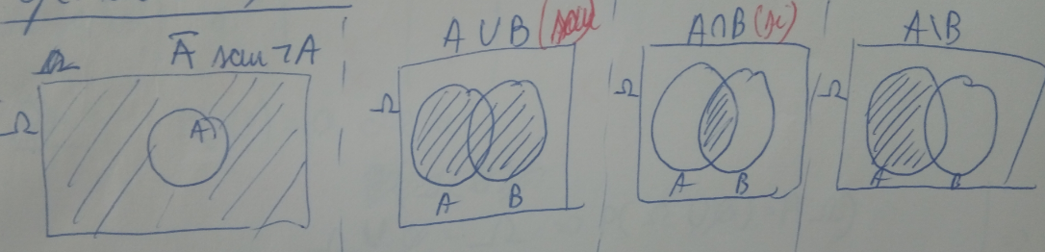

Exercițiul 1:

Ω = {a,b,c}

F = 2Ω = ________________________

Fie următoarele funcții: definite parțial. Există deja inconsistențe/greșeli în (parțial) definirea funcțiilor ca funcții de probabilitate? Dacă da, care sunt inconsistențele? Dacă nu, completați celelalte căsuțe asociate funcției folosind cele 2 axiome din definiția funcției de probabilitate?

|  |  |  |  |  |
| --- | --- | --- | --- | --- |
| x | f1(x) | f2(x) | f3(x) | f4(x) |
|  |  | 1/2 |  |  |
| {a} | 1/3 |  |  | 1.5 |
| {b} | 1/3 |  |  |  |
| {c} | 1/3 |  | 2/3 |  |
| {a,b} |  |  | 1/3 |  |
| {a,c} |  |  | 1/3 |  |
| {b,c} |  |  |  |  |
| {a,b,c} | 1 |  |  |  |

Observație: P() = 0. De ce?

|  |
| --- |
|  |

Exercițiul 2:

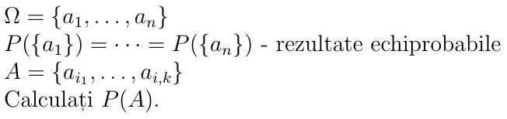

|  |
| --- |
|  |

**Observație importantă: o puteți considera prima presupunere pe care o puteți face când rezolvați o problemă unde trebuie să calculați o probabilitate, dar nu există informații suplimentare.**

Exercițiul 3:

a) Care este probabilitatea ca la aruncarea unui zar să iasă un număr par?

|  |
| --- |
|  |

b) Care este probabilitatea ca la aruncarea unui zar să iasă un număr par, știind că

P(iese un număr impar) = 1/6?

|  |
| --- |
|  |

Exercițiul 4: Într-o grupă de copii de la o creșă, 30% dintre ei au ochi căprui, 50% au ochi albaștri, iar restul de 20% au ochi de alte culori. Care este probabilitatea ca un copil ales în mod aleatoriu din această grupă să aibă ochi albaștri?

|  |
| --- |
|  |

Observație: „rezultatele experimentului sunt **echiprobabile**” = „în mod aleatoriu **uniform**”

**Remember** (nu trebuie să știți să le demonstrați):

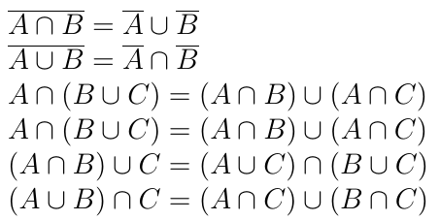

**Proprietăți** (trebuie să știți să le **demonstrați** folosind proprietatea de aditivitate numărabilă; în exerciții, dacă nu se menționează că trebuie demonstrate, le puteți folosi fără a le demonstra)

Idei de demonstrație

1.

2.

3.

4.

5

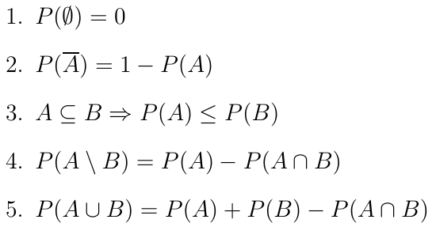

Exercițiu:

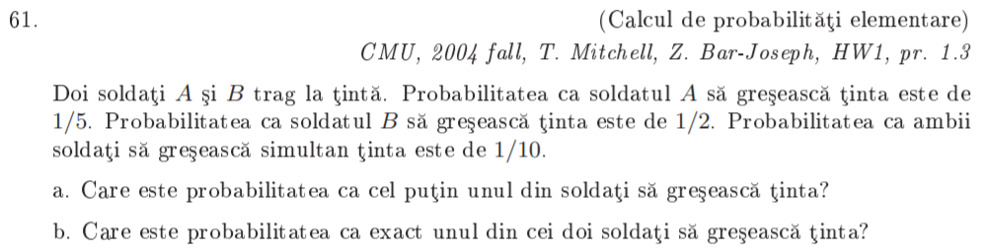

**Probabilități condiționate**

Notație, Intuiție:

P(A|B) = probabilitatea să se realizeze A, știind că s-a realizat B

= probabilitatea să se realizeze A, dacă că s-a realizat B

= probabilitatea să se realizeze A, când spațiul de eșantionare devine B

|  |
| --- |
| Este adevărat că P(A) = P(A| Ω)? |

Definiție: 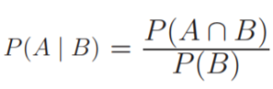

De ce?

|  |
| --- |
|  |

Observații:

* P(B)  0
* 

Alte 3 formule utile:

**Regula de multiplicare**: 

Generalizare: **regula lanțului**: 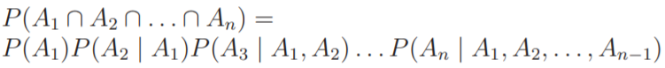

**Formula lui Bayes**: 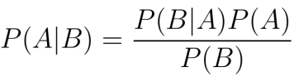

P(A|B) – probabilitate **a posteriori**

P(A) – probabilitate **a priori**

**Formula probabilității totale**: 

Generalizare: 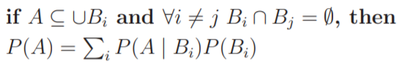

Idei de demonstrație

|  |
| --- |
|  |

Exercițiu: Avem două urne. Prima urnă conține 11 bile albe și 4 bile roșii. Cea de-a doua urnă conține 8 bile albe și 5 bile roșii. Se alege în mod aleatoriu cu probabilitate uniformă una din cele două urne. Apoi se extrage o bilă din urna aleasă.

a) Care este probabilitatea ca bila extrasă să fie albă?

b) Dacă bila extrasă este albă, are este probabilitatea ca ea să provină  din prima urnă?

|  |
| --- |
|  |

**Evenimente independente**

Intuiție: când producerea unui eveniment nu modifică probabilitatea de realizare a celuilalt.

Definiția 1 (slabă, dar intuitivă): A, B – independente, P(B)  0: P(A|B) = P(A)

Definiția 2 (tare; la aceasta ne vom referi de acum încolo; include și cazul în care P(B) = 0):



**Observație importantă: Puteți considera independența evenimentelor a doua presupunere pe care o puteți face când rezolvați o problemă unde trebuie să calculați o probabilitate, dar nu există informații suplimentare.** (un algoritm de ML face acest lucru...)

Exercițiul 1: Probabilitatea ca studentul X să obțină 6 puncte la un test este de 0.5. Probabilitatea ca studentul Y să obțină 6 puncte la un test este de 0.2. Care este probabilitatea ca și X, și Y să obțină 6 puncte?

|  |
| --- |
|  |

Exercițiul 2: Probabilitatea ca studentul X să obțină 6 puncte la un test este de 0.5. Probabilitatea ca studentul Y să obțină 6 puncte la un test este de 0.2. Probabilitatea ca și X, și Y să obțină 6 puncte este de 0.11. Evenimentele „studentul X obține 6 puncte”, „studentul Y obține 6 puncte” sunt independente?

|  |
| --- |
|  |

Observație: În general, dacă avem o definiție/formulă, există și **varianta ei condițională** (P(C)  0):

1. A, B – evenimente independente condițional față de C:



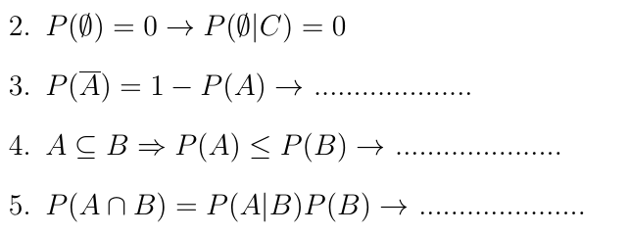

Observații:

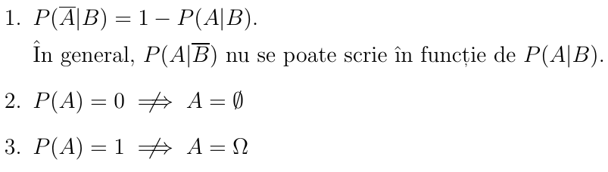

**Schemă de final**

* Experiment aleator
* Spațiu de probabilitate
  + Ω: spațiu de eșantionare
  + F: spațiu de evenimente
  + P: funcție de probabilitate
    - P(Ω) = 1
    - Aditivitatea numărabilă
* Probabilități condiționate
  + Definiție
  + Formula de multiplicare + generalizare
  + Formula lui Bayes
  + Formula probabilității totale + generalizare
* Evenimente independente
* Alte formule cu probabilități
* Formule cu probabilități în varianta condițională
* Cele 2 presupuneri
  + Rezultate echiprobabile
  + Evenimente independente